POLARPOSTEN
APRIL 2021
Kære Polarstjerner
I ønskes alle en god Påske!
Alle grene er kommet i gang igen efter lock-down, så humøret er højt, og lederne laver nu program for resten af foråret, og satser på ture! Der er dog lidt længerevarende sygemeldinger blandt lederne i både mikro-minigrenen og i juniorgrenen, så forældre må meget gerne byde ind med hjælp til møderne i det omfang, I har mulighed for det.
Vi må nu samles op til 50 udendørs, så alt efter hvad pladsforhold og lederkapaciteten tillader, er vi næsten tilbage til normalen. I hører fra grenlederne, hvordan møderne efter Påske bliver.
Således skal troppen på Påskehike i ugen op til Påske (hvorhen er hemmeligt!), mikro-mini skal på tur til Skovdam midt i april, og juniorerne skal også på forårstur. Vi ved endnu ikke hvordan det bliver med divisionsarrangementerne (Mikrodag, Miniskæg, Juniordivi og Tropsdivi), for der samles vi jo en del mere end 50.
Tænkedag
Indtil videre er der i forbindelse med Tænkedag indbetalt 950 kr. til spejderarbejde i et trængende land, og vi mangler stadig troppens bidrag, da de først holder Tænkedag her i marts. De batter jo lidt i kassen, da de fleste har været spejder i en del år Tak til alle jer, der har bidraget!
Sct. Georgsdag
Vi regner ikke med at kunne samle hele gruppen til Sct. Georgsdag i år, så den bliver holdt i grenene i uge 16. Grenlederne får årsstjerner til de af jer, der skulle have haft til Tænkedag (=alle der er meldt ind mellem 1/1 og 30/6), så de kan uddeles i forbindelse med Sct. Georgsdag. Dette er jo dagen, hvor vi dels mindes vores forbillede Sct. Georg, som hjælper andre uden at forvente belønning og dels fornyer vores spejderløfte om at holde spejderloven. Forvent lidt sjov i gaden til det møde (som altid!)

Grupperådsmøde
Grupperådsmødet afholdes digitalt d. 8/4 kl. 19.30-20.30. HUSK at tilmelde jer på dette link, så I får tilsendt stemmelinks: https://medlem.dds.dk/event/id/30431/register.
På dagen er linket til Zoom: https://syddanskuni.zoom.us/j/68570721244.
Det er helt ”risikofrit” at deltage, da vi har kandidater til alle poster, så vi håber at se mange forældre på skærmen!
Opgaver til forældre
- Vi ønsker os nogle andre låger til brændeskuret, der er nemme både at åbne og lukke, som giver brændet lidt luft, og som ikke alt for nemt kan brydes op. Hvem mon kan designe sådan noget? Der er en god flaske vin til bedste design
- Nu hvor græsset gror igen, og spejderne mødes fysisk, er der behov for hjælp til græssslåning, rengøring mm. Vi har en spritny havetraktor til græsslåningen. På følgende link kan man skrive sig på til en eller flere opgaver – hvis alle bidrager, bliver det ikke mange og store opgaver til hver. Det er en KÆMPE hjælp til lederne: https://docs.google.com/spreadsheets/d/1KQ1YbPyFjxZ2nDGKzptxJN8n8-Nr9d_hXccjRfFQ8Wg/edit#gid=160747268
- Er du god til et eller andet, som du tænker spejderne kunne have glæde af at lave på et møde, så giv endelig din spejders ledere besked. Det kan være næsten hvad som helst!
- Vi får snart leveret en god portion brænde. Har du tid og lyst til at hjælpe med at få det kløvet i passende størrelse, så giv besked til liv@polarstjernen.dk.
- TAK til Orkan og Sommerfugls far, der har fået fixet lyset på traileren!
Kommende fælles arrangementer:
8. april: Grupperådsmøde
Uge 16: Sct. Georgsdag
23. april: Ild og Øl for ledere og bestyrelse
Uge 20: arbejdsuge, hvor forældre og bestyrelse gør hytter og grund flotte
23. juni: Sct. Hans aften
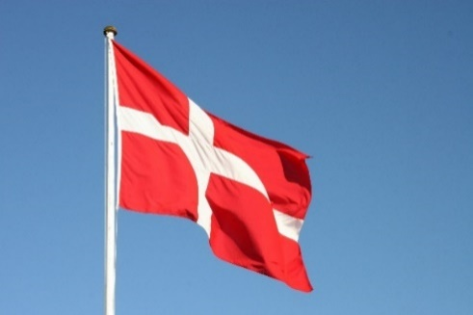
Vi hejser flaget og siger TILLYKKE til:
6. april Casper 29+
7. april Silje 4 år
9. april Tristan 20 år
12. april Lærke 13 år
20. april Kanin 7 år
20. april Ugle 7 år
20. april Günther 16 år
23. april Tiger 10 år
28. april Gry 29+

